Инструкция по подключению клиентов к СУФД Порталу

Управления Федерального казначейства по
Краснодарскому краю.

Оглавление
1. Общие сведения 3
2. Регистрация пользователя СУФД Портала 3
3. Регистрация сертификата пользователя СУФД Портала 3
4. Технические требования к АРМ 4
5. Установка корневых сертификатов 4
6. Установка личного сертификата 5
7. Настройка браузера 7
8. Вход в СУФД портал 10
9. Обратная связь 10

- Общие сведения

- Регистрация пользователя СУФД Портала
  - Регистрация пользователей СУФД портала выполняется по заявкам организации, после заключения договора об электронном документообороте. Форма заявки регистрации пользователей приведена в Приложении 1. Заявка заполняется с указанием всех пользователей организации. При изменении состава пользователя в заявке указываются все действующие пользователи организации и необходимые изменения состава пользователей.
  - Заявка на регистрацию пользователей для организаций обсуживающихся в УФК по Краснодарскому краю предоставляется по адресу г. Краснодар. ул. Карасунская 155. Для организаций, обсуживающихся в территориальных отделах УФК по Краснодарскому краю заявка подается по месту обслуживания организации. Допускается подача файла заявки в электронном виде при подписании заявки квалифицированной ЭП руководителя организации (отсоединенная – base64 файл *.sig).
  - Вместе с заявкой на регистрацию пользователей предоставляется сертификат пользователя (сертификаты пользователей). Сертификат перед прикреплением необходимо заархивировать любым архиватором (zip, 7z, rar и др.).

- Регистрация сертификата пользователя СУФД Портала
  - Авторизация пользователей СУФД портала выполняется по личному сертификату пользователя, выданному Удостоверяющим центром Федерального казначейства.
  - Для организаций, обсуживающихся в УФК по Краснодарскому краю (г. Краснодар. ул. Карасунская 155) при смене сертификата подписи пользователя (истечение срока действия предыдущего, или иная причина) необходимо направить по электронной почте (ufk1800_13@roskazna.ru) уведомление о необходимости такой смены. В теме письма просим указать «Смена сертификата [5 значный код УБП]» В тексте письма необходимо указать ИНН организации, Фамилию Имя Отчество пользователя (если необходимо выполнить смену сертификата нескольким пользователям, то перечислить ФИО пользователей).
К письму необходимо прикрепить сертификат пользователя (сертификаты пользователей) которым необходимо выполнить смену сертификата. Сертификат перед прикреплением необходимо заархивировать любым архиватором (zip, 7z, rar и др.).
Письма с файлами сертификатов прикрепленных в не заархивированном виде (файл с расширением .cer), блокируются почтовым сервером.
Смена сертификата производится сотрудниками отдела информационных систем УФК по Краснодарскому краю в течении 3х рабочих дней (обычно в течении 8-16 рабочих часов).
При смене сертификата пользователя производится сверка с текущей карточкой образцов подписей, предоставленной Вами в отдел ведения федеральных реестров Управления.
  - Для организаций, обсуживающихся в территориальных отделах УФК по Краснодарскому краю при смене сертификата подписи пользователя необходимо обратиться в соответствующий территориальный отдел (предоставив ФИО, сертификат в заархивированном виде). Вся необходимая информация о смене сертификата пользователя поступит из территориального отдела, после проведения сверки с текущей карточкой образцов подписей, в Управление для исполнения.
  - Сертификаты пользователей с ролью «Ввод данных» направляются устанавливаются в СУФД портал согласно пункту 3.2 В теме письма просим указать «Смена сертификата [5 значный код УБП] Ввод данных», при этом сверка наличия сотрудника в карточке образцов подписей проводится не будет.

- Технические требования к АРМ
Операционная система – не ниже Microsoft Windows 7;
«КриптоПро CSP» версии 4.0.9963 и выше
«КриптоПро ЭЦП Browser plug-in» версия 2 и выше
Браузер с поддержкой криптографии ГОСТ Р 34.11-2012/34.10-2012 (Яндекс браузер, Chromium-Gost)
СКЗИ «Континент TLS VPN Клиент» версия 2.0.1440 и выше

- Установка корневых сертификатов
  - Для корректной работы с СУФД порталом Управления Федерального казначейства по Краснодарскому краю необходима установка корневого сертификата удостоверяющего центра Минцифры России и промежуточного сертификата удостоверяющего центра Казначейство России.
  - Сертификаты удостоверяющих центров Минцифры России и Казначейство России размещены на сайте https://roskazna.gov.ru/ в разделе ГИС -> Удостоверяющий центр в блоке Корневые сертификаты. размещены на сайте https://roskazna.gov.ru/ в разделе ГИС -> Удостоверяющий центр в блоке Памятки, инструкции.

- Установка личного сертификата
Запустите апплет управления - Пуск-Все программы-КРИПТО-ПРО-КриптоПро CSP.
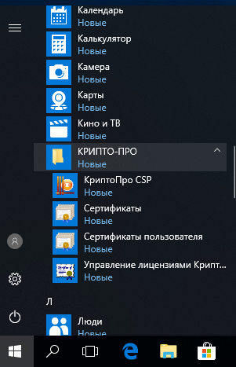
Перейдите на вкладку Сервис.
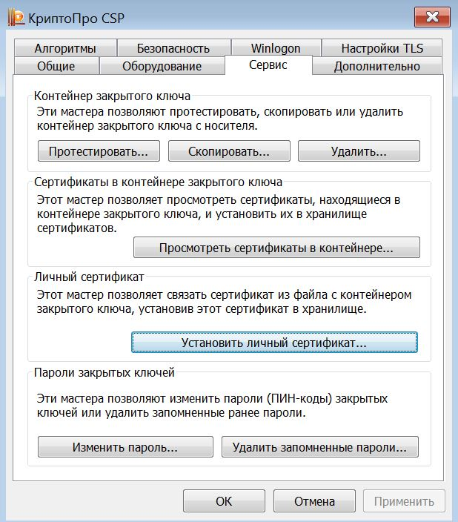

Нажмите - Установить личный сертификат...
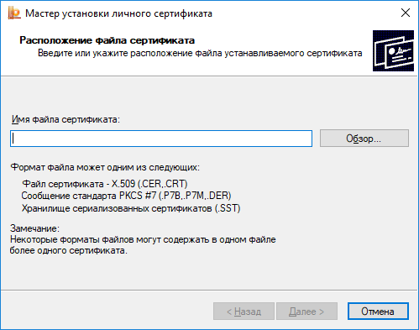
Нажмите Обзор и выберите файл сертификата, нажмите Открыть.
Затем нажмите Далее.
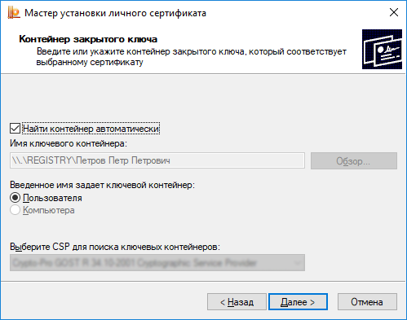
Если хотите найти контейнер автоматически, то поставьте галочку Найти контейнер автоматически. При установке этой галочки КриптоПро CSP автоматически найдет контейнер, сответствующий сертификату.
Если Вы хотите выбрать контейнер вручную, то нажмите Обзор-Выберите соответствующий контейнер из списка-Нажмите ОК.
Важно: Не надо менять значения в пункте "Выберите CSP для поиска ключевых контейнеров"
Вне зависимости от значения, оставляем то что выбралось по умолчанию
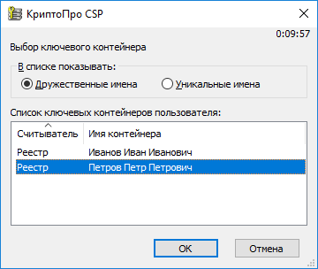
Нажмите Далее, нажмите Готово (если сертификат уже присутствовал в хранилище, согласитесь на замену, нажав Да).

- Настройка браузера
  - Настройка Яндекс Браузера
При первом запуске Яндекс Браузера необходимо открыть меню настроек «Настройки» - «Дополнения». Из списка выбрать КриптоПро ЭЦП и поставить переключатель на «Вкл».
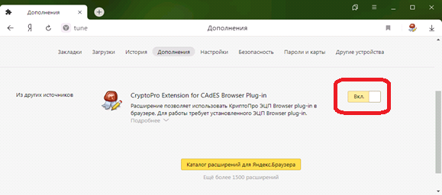
Далее необходимо включить поддержку работы сайтов, использующих шифрование по ГОСТ « «Настройки» - «Системные» поставить отметку «Подключаться к сайтам, использующим шифрование по ГОСТ». А также снять отметку с пункта «Разрешить работу в фоне….»
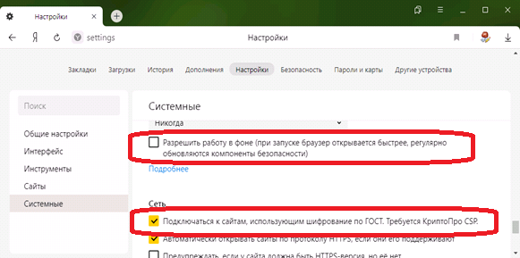

Снятие блокировки всплывающих окон
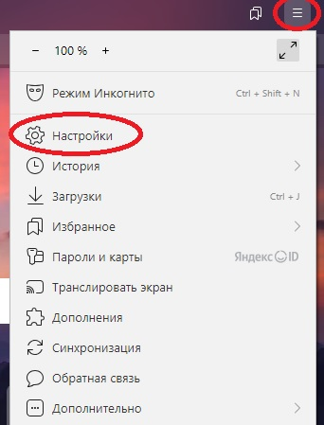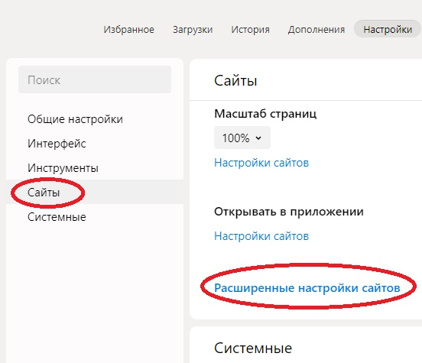
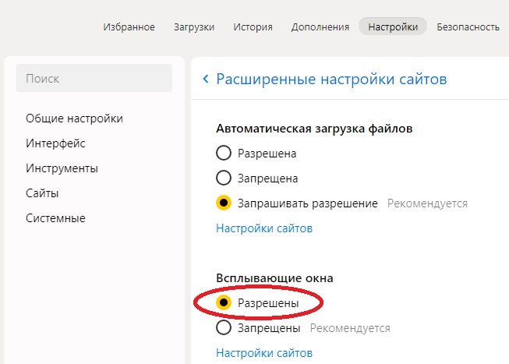
  - Настройка Chromium-Gost
При первом запуске Chromium-Gost необходимо открыть меню настроек «Дополнительные настройки» - «Расширения». Из списка выбрать CryptoPro Extension for CAdES Browser Plug-in и поставить переключатель на «Вкл».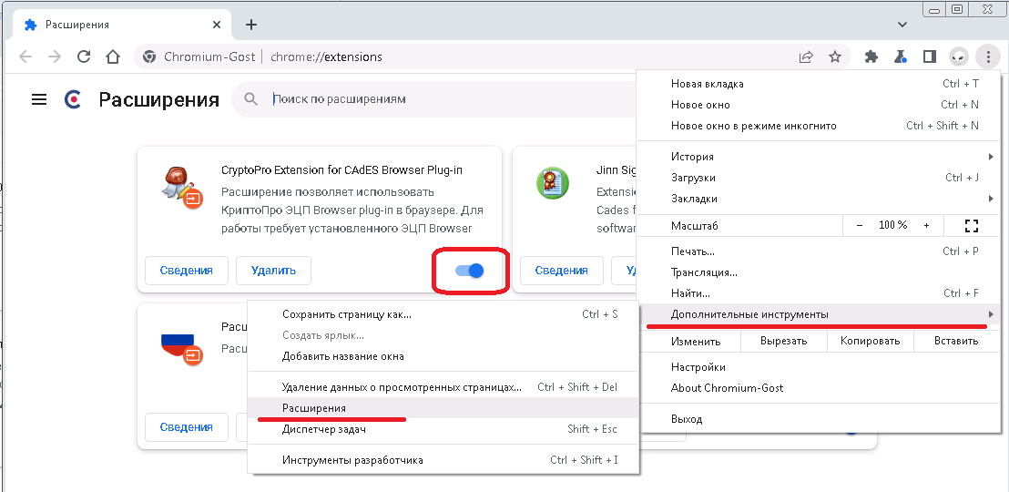

- Вход в СУФД портал
  - Вход в СУФД портал осуществляется по ссылке https://ufk18.sufd.budget.gov.ru
при открытии странички запрашивается сертификат для авторизации
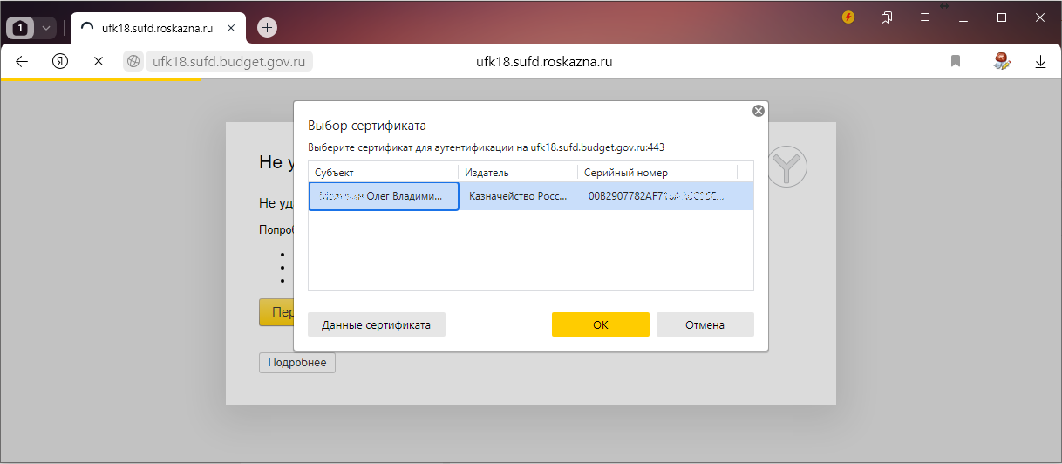

- Обратная связь
Вопросы по подключению к СУФД порталу УФК по Краснодарскому краю можно направлять по электронной почте в адрес ufk1800_13@roskazna.ru

Приложение №1

Руководителю Управления Федерального казначейства по Краснодарскому краю
Бадякиной Т.О.
ЗАЯВКА
на регистрацию в системе «СУФД-online»
УФК по Краснодарскому краю пользователей организации
(ИНН организации, наименование организации)
Прошу Вас внести изменения в перечень пользователей системы удаленного финансового документооборота (СУФД-портал https://ufk18.sufd.budget.gov.ru) УФК по Краснодарскому краю.
Договор № ____/СУФД от «___» _________ 202__ г. об обмене электронными документами с УФК по Краснодарскому краю заключен
N п.п. | ФИО  (полностью) | Роль |  | Должность КОП | Код\коды Клиента |  | Полномочия | Изменение
1
Адрес электронной почты

Руководитель (Начальник)
 | Подпись |  | ФИО
(наименование организации)
"___" ________________ 202__г.

Пример заполнения

Руководителю Управления Федерального казначейства по Краснодарскому краю
Бадякиной Т.О.
ЗАЯВКА
на регистрацию в системе «СУФД-online»
УФК по Краснодарскому краю пользователей организации
2310021269, ГУ МВД РОССИИ ПО КРАСНОДАРСКОМУ КРАЮ
(ИНН организации, наименование организации)
Прошу Вас внести изменения в перечень пользователей системы удаленного финансового документооборота (СУФД-портал https://ufk18.sufd.budget.gov.ru) УФК по Краснодарскому краю.
Договор № _55_/СУФД от «01» февраля 2021 г. об обмене электронными документами с УФК по Краснодарскому краю заключен
N п.п. | ФИО  (полностью) | Роль |  | Должность КОП |  | Код\коды Клиента | Полномочия | Изменение
1. | Иванов Иван Иванович | Руководитель |  | Начальник |  | 78715 | АП, ПБС | Нет
2. | Ильин Иван Иванович | Главный бухгалтер |  | Начальник ФЭО – Главный бухгалтер |  | 78715 | АП, ПБС | Блокировка
3. | Петров Иван Иванович | Главный бухгалтер |  | Заместитель начальника одела – заместитель главного бухгалтера |  | 78715 | АП, ПБС | Создать
4 | Сидоров Иван Иванович | Ввод данных |  |  |  | 78715 | АП, ПБС | Создать
Адрес электронной почты |  |  | feu@23.mvd.ru

Руководитель (Начальник) |  |  | Иванов И.И.
 | Подпись |  | ФИО
(наименование организации)
"_01" августа _____________ 2023г.

Используется только при невозможности настройки работы браузера через HTTPS протокол
Перед подачей Заявки на подключение к СУФД-порталу организации необходимо заключить Договор об обмене электронными документами с органом Федерального казначейства
Допустимые роли – Руководитель (1я подпись в карточке образцов подписей), Главный бухгалтер (2я подпись в карточке образцов подписей), Ввод документов.
Должность согласно карточки образцов подписей передаваемой в УФК или территориальный отдел.
Код клиента содержится в лицевом счете клиента, открытого в УФК или в территориальном отделе. Например: л/с 05000123450 - берутся последние пять цифр без последнего нуля, в данном случае код клиента 12345.
Допустимые полномочия - получатель бюджетных средств – полномочие «ПБС» / «PBS» – лицевые счета: 03, 05, 08, 09, 10, 14; – финансовый орган – полномочие «ФО» / «FO» – лицевые счета: 02, 52; – главный распорядитель бюджетных средств – полномочие «ГРБС» / «GRBS» – лицевые счета: 01, 06, 07; – администратор доходов бюджета – полномочие «АДБ (АД)» / «AP» – лицевые счета: 04; – неучастник бюджетного процесса – полномочие «НУБП» / «NUBP» – лицевые счета: 20, 21, 30, 31, 41; – уполномоченные подразделения – полномочие «УП» / «UP» – лицевых счетов не имеет, работа с наличными средствами.
Допустимые изменения – Создание, Блокировка, Разблокировка, Изменить полномочия, Нет
Для уточнения данных о пользователях.

